Český jazyk – 7.B do 27.4.
- Mluvnice
- Příslovečné určení (3 už umíme: Pum, Puz, Puč, ostatní jsou nová.) Nejdříve pozorně zhlédni výukové video. Můžeš si ho libovolně zastavit, opakovat.
https://www.youtube.com/watch?v=AxJou0qgxEU&t=6s

- V učebnici na s. 83 si pečlivě pročti poučku. Čitelně a přehledně si vše zapiš do školního sešitu. Nezapomeň na zkratky po straně.

- Ještě přikládám jeden přehled:
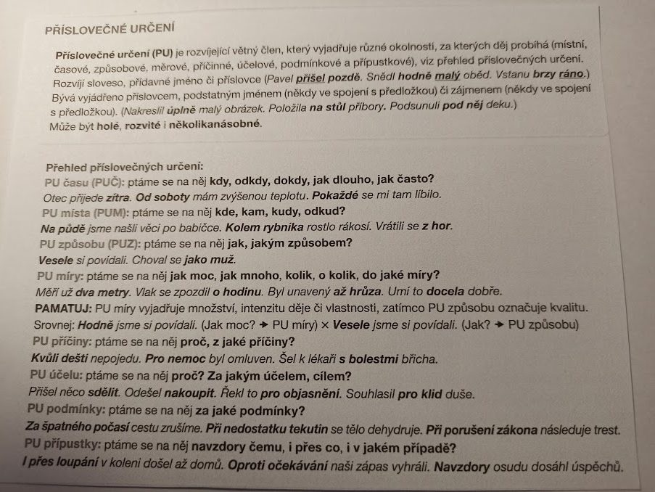

- Do wordu vyber ze cv. 84/2 1x Pum, 1x Puč, 1x Puz, 1x Pu mí, 1x Pu úč., 1xbPu pří. Uvoř věty. Nezapomeň opět na druhy Pu nebo piš v mém pořadí…

- Pokračuj do wordu se cv. 84/3. Vyber si 3 věty a doplň do nich co největší počet vhodných příslovečných určení. Zachovej ale věty jednoduché (jeden přísudek, jedno sloveso v určitém tvaru)!

- V PS vypracuj čitelně 56/3. Ofoť a pošli v souhrnném mailu.

- Příslovečné určení procvič zde – vyber jen Pu:
https://www.skolasnadhledem.cz/profil/2-stupen/12-cesky-jazyk/10-6-rocnik/246-skladba/793-rozvijejici-vetne-cleny?scroll=0
https://www.skolasnadhledem.cz/profil/2-stupen/12-cesky-jazyk/69-7-rocnik/246-skladba/793-rozvijejici-vetne-cleny

- Nakonec ještě opakování pravopisu – napiš si jednoduchý diktát do školního sešitu. Pečlivě vše zkontroluj a odůvodni. Pak oprav podle odkrytého zadání. Byl jsi úspěšný? V čem jsi chyboval?
https://www.pravopisne.cz/2014/07/zvukovy-diktat-pro-5-6-rocnik-zs-2/

- Sloh – Životopis

- Zavolej babičce nebo dědovi, popovídej si s nimi a vyplň tabulku drobným písmem čitelně v PS 85/1. Pokud by se ti to do kolonek nevešlo, můžeš vypracovat do wordu. Ofoť a pošli. Kdo chce, může i babičku i dědu. Můžete babičce a dědovi zavolat i několikrát.

- Přesuňte se do r. 2040 a pokračuj do wordu s cv. 3 na s. 129 z učebnice (vzor 128 dole). Přilož do souhrnného mailu.

- Literatura – Pátrání po tom, kdo jsme a co máme dělat aneb ještě jednou životopisy?

- Čítanka s. 94-95 Albert Schweitzer a nemocnice v Africe

- Čítanka s. 96-97 Pátrání po původci záhadného záření

- Čítanka s. 98 Mahátma Gándhí

- Prostuduj životopisy těchto tří významných osobností.

- Do literárního sešitu odpověz celými větami na otázky. Piš čitelně a úhledně!
- Shrň jednou větou, proč Albert Schweitzer odešel do Afriky.
- Kdo jeho cestu financoval?
- Jak dlouho pracovali manželé spolu, než došli k objevu radia?
- Proč pojmenovala Marie Curie nový prvek právě polonium?
- Vyber pravdivé tvrzení:
- Gándhí měl konflikt s úředníky, protože neměl lístek do kupé, ve kterém cestoval.
- Gándhí se rozhodl, že se bude snažit o nápravu své křivdy za každou cenu.
- Gándhí nechtěl během cesty s nikým mluvit.
- Gándhí se rozhodl, že by se měl pokusit odstranit rasové předsudky.

